|  |  |
| --- | --- |
|  | TRƯỜNG THCS CÁT LINHĐỀ KIỂM TRA GIỮA KỲ IINĂM HỌC 2020-2021. MÔN: TOÁN 9 **ĐỀ CHẴN** |

# (3,5 điểm)

# 1) Viết công thức nghiệm tổng quát của phương trình bậc nhất hai ẩn: .

# 2) Giải các hệ phương trình sau : a) b) .

# 3) Giải các phương trình sau: a) b)

1. **(0,5 điểm)**

Cho hệ phương trình:  . Tìm để hệ phương trình có nghiệm duy nhất  thỏa mãn .

1. **(2,0 điểm)** *Giải bài toán bằng cách lập phương trình hoặc lập hệ phương trình:*

Hai vòi nước cùng chảy vào một bể không có nước thì sau 3 giờ đầy bể. Nếu để vòi 1 chảy một mình trong 40 phút, khóa lại rồi mở tiếp vòi 2 chảy trong 1 giờ thì cả hai vòi chảy được  bể. Tính thời gian mỗi vòi chảy một mình đầy bể.

1. **(3,5 điểm)**

Cho đường tròn , đường kính . Điểm  bất kì trên  ( khác ), điểm  bất kì trên đoạn  ( khác ). Tia  cắt cung nhỏ  tại , tia  và tia  cắt nhau tại . Gọi  là trung điểm của  .

1) Chứng minh bốn điểm  cùng thuộc một đường tròn, chỉ rõ tâm và bán kính của đường tròn đó.

2) Chứng minh 

3) Chứng minh  và  tiếp tuyến của đường tròn .

1. **(0,5 điểm)**

Một cột cờ (được cắm thẳng đứng với mặt đất) có bóng in trên mặt đất dài . Biết góc tạo bởi tia sáng mặt trời với mặt đất là . Tính độ dài tối thiểu của dây kéo cờ (bỏ qua phần nối dây và phần dây vắt qua ròng rọc; kết quả làm tròn đến chữ số thập phân thứ hai).

## 🙢 **HẾT** 🙠

|  |  |
| --- | --- |
|  | ĐÁP ÁN ĐỀ KIỂM TRA GIỮA KỲ II - TOÁN 9TRƯỜNG THCS CÁT LINH **Năm học: 2020-2021**  **ĐỀ CHẴN** |

## **HƯỚNG DẪN GIẢI CHI TIẾT**

## **(3,5 điểm)**

# 1) Viết công thức nghiệm tổng quát của phương trình bậc nhất hai ẩn: .

# 2) Giải các hệ phương trình sau : a) b) .

# 3) Giải các phương trình sau: a) b)

**Lời giải**

**1) Viết công thức nghiệm tổng quát của phương trình bậc nhất hai ẩn:** 

Công thức nghiệm tổng quát của phương trình bậc nhất hai ẩn  là: 

**2) Giải các hệ phương trình**

a) 

Vậy hệ phương trình có nghiệm duy nhất 

b) 

Điều kiện ; .

Đặt 

Hệ phương trình trở thành: .

Với  thì 

Vậy hệ phương trình có nghiệm duy nhất 

# 3) Giải các phương trình sau: a) b)

a) 

Ta có: 

Suy ra phương trình đã cho có hai nghiệm: 

b) 



Phương trình có 2 nghiệm phân biệt  ; 

1. **(0,5 điểm)**

Cho hệ phương trình :  . Tìm để hệ phương trình có nghiệm duy nhất  thỏa mãn .

**Lời giải**

Để hệ phương trình có nghiệm duy nhất thì 

Ta có: 

Theo bài ra:  (thỏa mãn).

Vậy, với  thì hệ phương trình có nghiệm duy nhất  thỏa mãn .

1. **(2,0 điểm)** *Giải bài toán bằng cách lập phương trình hoặc lập hệ phương trình:*

Hai vòi nước cùng chảy vào một bể không có nước thì sau 3 giờ đầy bể. Nếu để vòi một chảy một mình trong 40 phút, khóa lại rồi mở tiếp vòi hai chảy trong 1 giờ thì cả hai vòi chảy được  bể. Tính thời gian mỗi vòi chảy một mình đầy bể.

**Lời giải**

Đổi:  phút  giờ.

Gọi thời gian vòi một, vòi hai chảy một mình thì đầy bể lần lượt là ;  (giờ, )

Trong 1 giờ vòi một chảy một mình được  bể.

Trong 1 giờ vòi hai chảy một mình được  bể.

Cả hai vòi cùng chảy trong 3 giờ thì đẩy bể nên trong 1 giờ cả hai vòi chảy được được  bể, khi đó ta có phương trình:  

Vòi một chảy trong  phút được  bể, vòi hai chảy trong 1 giờ được  bể.

Khi đó cả hai chảy được  bể nên ta có phương trình:  

Từ  và  ta có hệ phương trình:  (thỏa mãn điều kiện)

Vậy vòi một chảy 1 mình 4 giờ thì đầy bể, vòi hai chảy 1 mình 12 giờ thì đầy bể.

1. **(3,5 điểm)** Cho đường tròn , đường kính . Điểm  bất kì trên  ( khác ), điểm  bất kì trên đoạn  ( khác ). Tia  cắt cung nhỏ  tại , tia  và tia  cắt nhau tại . Gọi  là trung điểm của  .

1) Chứng minh bốn điểm  cùng thuộc một đường tròn, chỉ rõ tâm và bán kính của đường tròn đó.

2) Chứng minh 

3) Chứng minh  và  tiếp tuyến của đường tròn .

**Lời giải**



**1) Chứng minh bốn điểm**  **cùng thuộc một đường tròn, chỉ rõ tâm và bán kính của đường tròn đó.**

Xét đường tròn  đường kính 

 là các góc nội tiếp chắn nửa đường tròn

  

Tam giác  vuông tại ,  là trung điểm của   

  thuộc đường tròn tâm  bán kính  

Tương tự, tam giác  vuông tại 

  thuộc đường tròn tâm  bán kính  

Từ  và   bốn điểm  cùng thuộc đường tròn tâm  bán kính  (đpcm)

**2) Chứng minh** 



Tứ giác  nội tiếp đường tròn    (cùng bù với góc )

Xét  và  có

Góc  chung

 (cmt)

  (g – g)

  (hai cặp cạnh tương ứng tỉ lệ)

  (đpcm)

***Cách khác:*** Xét hai tam giác  và  có  chung, 

.

**3) Chứng minh**  **và**  **tiếp tuyến của đường tròn** **.**



Theo câu a)  cùng thuộc đường tròn hay tứ giác  nội tiếp

   (hai góc nội tiếp cùng chắn cung  của đường tròn tâm )

Lại có   (hai góc nội tiếp cùng chắn cung  của đường tròn tâm )

Tam giác  cân tại  (vì )   

Từ ,,  .

Mà  (do tam giác  cân tại )

 

Ta có:   

  tại , 

  tiếp tuyến của đường tròn  (đpcm)

1. **(0,5 điểm)** Một cột cờ (được cắm thẳng đứng với mặt đất) có bóng in trên mặt đất dài 6 m. Biết góc tạo bởi tia sáng mặt trời với mặt đất là . Tính độ dài tối thiểu của dây kéo cờ (bỏ qua phần nối dây và phần dây vắt qua ròng rọc; kết quả làm tròn đến chữ số thập phân thứ hai).

**Lời giải**

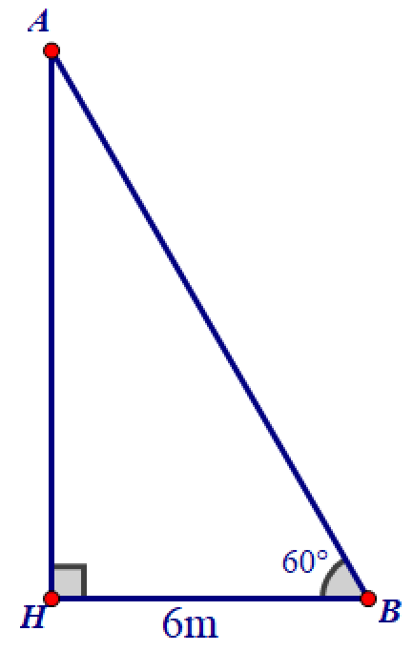

Gọi cột cờ là , bóng của cột cờ trên mặt đất là 

Tam giác  vuông tại  và có 

   



Vậy độ dài tối thiểu của dây kéo cột cờ bằng chiều cao cột cờ, và dài khoảng 

